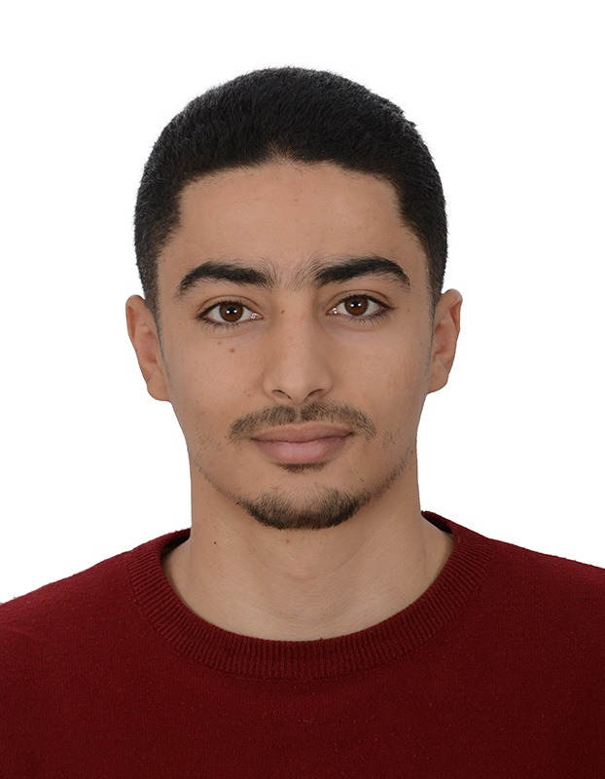

Badr-Eddine JOUAD

Je suis un élève ingénieur d'Informatique à l’école d’ingénieur EPF. Je suis actuellement à la recherche d’un stage PFE à partir de février 2023



**EXPERIENCES PROFESSIONNELLES**

**Langages de programmations :**

Java, PHP, JavaScript, Apex

**Technologies Web:**

Java EE, HTML5, CSS3

XML. LWC

**Cloud & CRM**

Salesforce

**Frameworks:**

Spring, Hibernate, ReactJS, Bootstrap 4.

**SGBD & Modélisation :**

SQL Server, MySQL, UML, Merise, Design patterns.

**Méthodes Agiles :**

Scrum.

**SGV & Outils :**

Git, Maven

**ECA Assurances -Maroc**

Juin – Août 2022

***MAXIPRO -Maroc***

Septembre 2021 –

Mai 2022

***Novelis – Maroc -***

Juillet – Septembre 2021

**Développeur Java EE - CDI**

Missions :

* Application web: Développement du module de gestion des salariés (Hiérarchie des responsables et rôles, gestion des documents).
* Développement des web services REST pour le module de l’assurance automobile.

*Outils & Technologies :* Java 8 · JAX-WS · Hibernate · Java Server Faces (JSF) · API REST

**Développeur web - CDD**

Missions :

* Maintenance d’un site web E-commerce pour la vente des produits cosmétiques en partenariat avec l’Oréal.
* L’amélioration de chargement des pages.
* Gestion et référencement des produits.
* Intégration des plugins.

*Outils & Technologies:* WordPress, PHP HTML, CSS, jQuery, MySQL, Git.

**Développeur Java EE / React JS - Stage**

Conception et développement d’une plateforme web back-office pour la gestion des présentations au sein de Novelis.

Configuration d’authentification avec Microsoft office à l’aide de keycloak

*Outils & Technologies:* Java 11, Spring (Boot, Data, Rest, Security), ReactJS, Keycloak, JHipster, Hibernate, MySQL, Git.

**CONTACT**



**ADRESSE**

31 avenue lombart 92260 FONTENAY AUX ROSES



**TELEPHONE**

+33 758126784



**EMAIL**

jouad324@gmail.com



**LINKEDIN**

badr-eddine-jouad

**ENSA - OUJDA**

2019

**ENSA - OUJDA**

2018

**FORMATIONS**

**GITHUB**



badrjouad

**ENSA - OUJDA**

2019

**ENSA - OUJDA**

2018

**LANGUES**

**Programme d’échanges**

5ème année, Ingénierie & numérique.

**Diplôme d’ingénieur**

Ingénierie des systèmes d’information.

**Diplôme de technicien spécialisé**

Développement informatique.

**EPF École d'Ingénieurs - Paris**

2022-2023

**SupMTI – Maroc**

2020 – 2023

**Institut Spécialisé de Technologie Appliquée Maroc**

2018-2020

C:\Users\Yassine\Downloads\github-logo.png

**Français :** Bonne maîtrise.

**Anglais :** Bonne maîtrise.

**Arabe :** Langue maternelle.

**LOISIRS**

Sport, musique, lecture.

***Judo : 1er dan***